Практическая работа 4.3
Шаг 1:
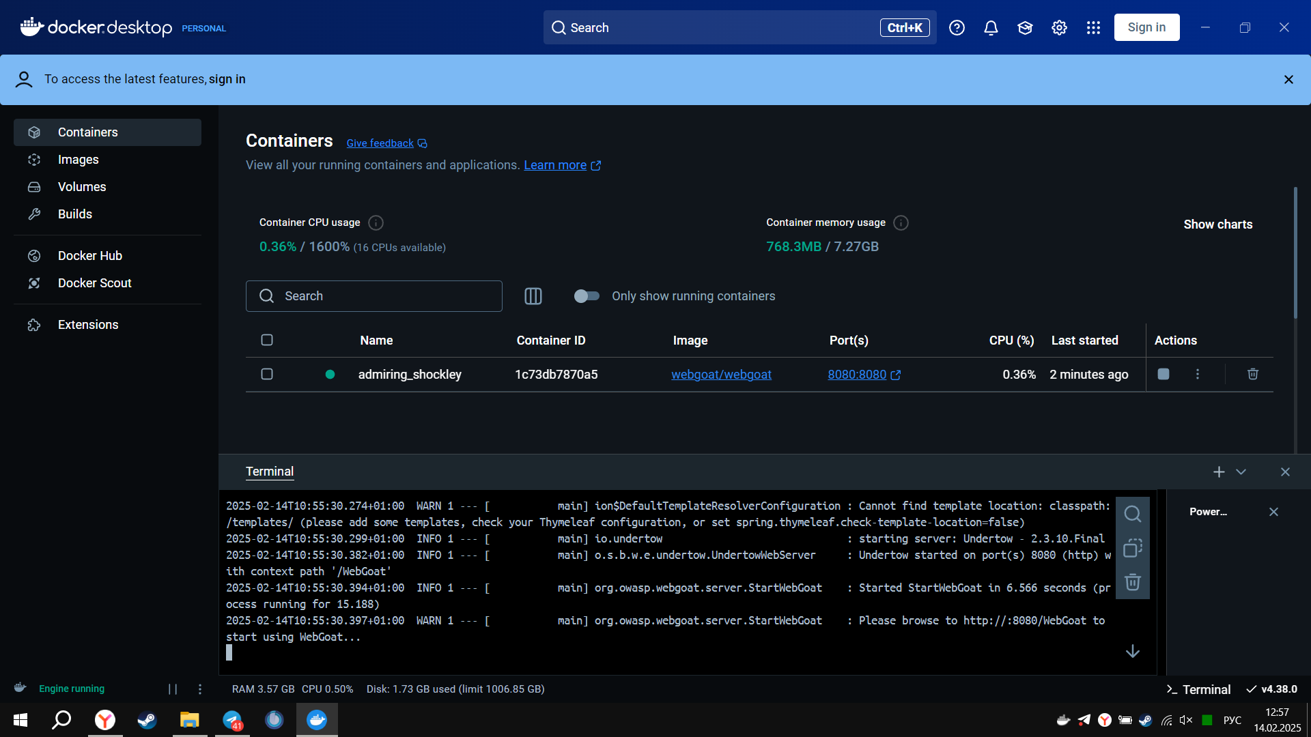
Установил Doker, затем установил WebGoat
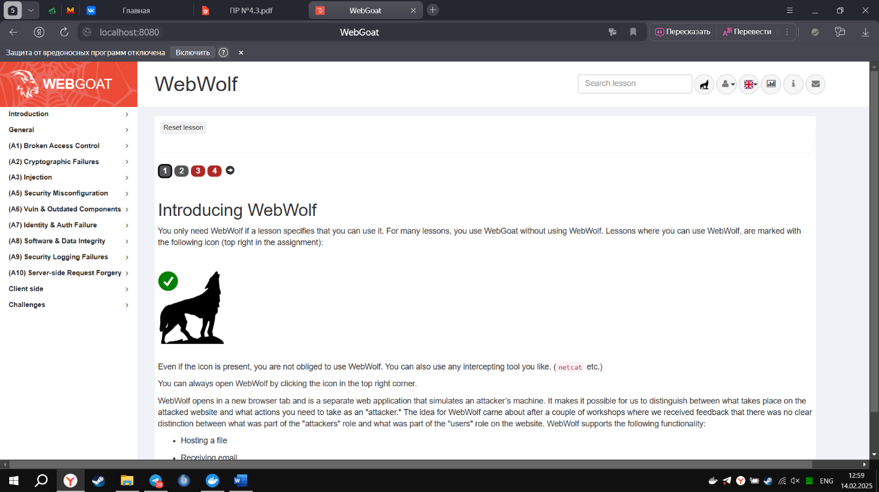
Перешел на сайт http://localhost:8080/WebGoat
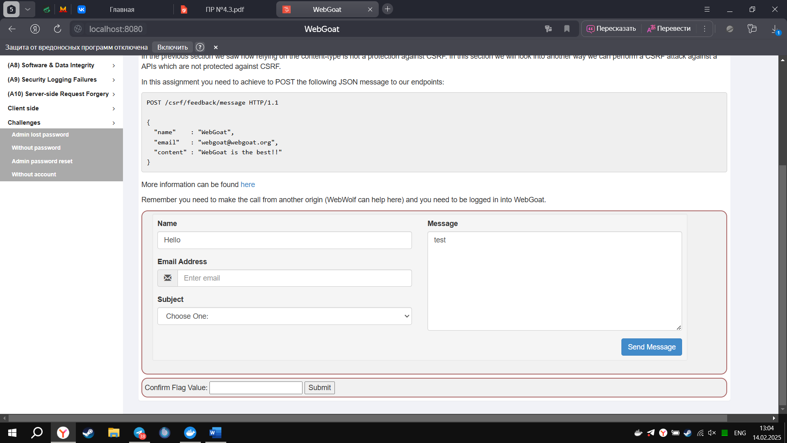Перейти в раздел «Cross-Site Scripting → Cross-Site Request Forgery» и изучить условия задачи. В поле «Title» ввести значение «Hello», а в поле «Message» - значение «test». Нажать кнопку «Submit» и с помощью Burp Suite просмотреть отправленный браузером запрос.
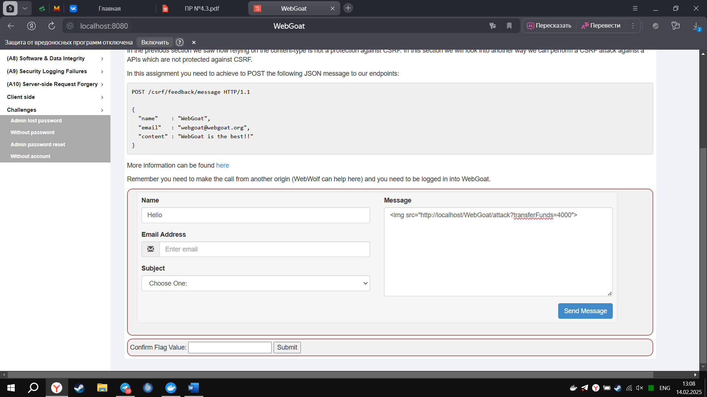

Шаг 2:
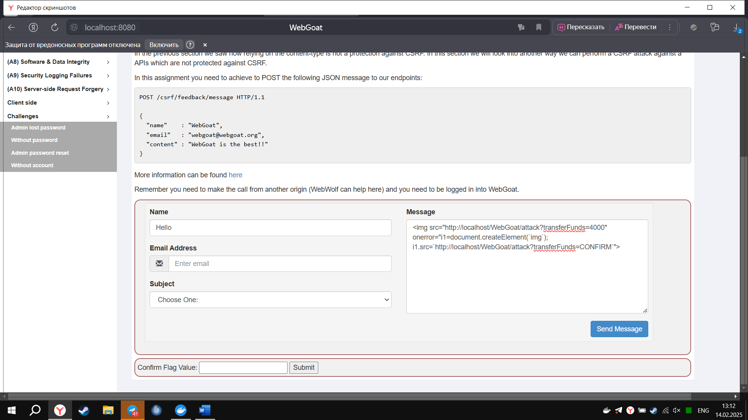
Перейти в раздел «Cross-Site Scripting → CSRF Prompt By-Pass». В поле «Title» ввести значение «Hello», а в поле «Message» вставить следующий HTML-код:
Шаг 3:

